Evropski zdravstveni potrošački indeks 2014. (Euro Health Consumer Index 2014):
Glavni izazov zdravstvene zaštite u Crnoj Gori jeste raskid sa starom, lošom kulturom

(Brisel, 27. januar 2015)
Crna Gora, koja je u Evropski zdravstveni potrošački indeks 2014 uključena prvi put, zauzima 34. mesto sa 463 boda od maksimalnih 1.000 bodova.
Osmo izdanje EHCI-ja predstavljeno je danas u Briselu u prisustvu Komesara za zdravstvo EU Vitenisa Andriukaitisa. Na vrhu je i dalje Holandija, sa 898 od maksimalnih 1.000 bodova, nakon koje slede Švajcarska, Norveška, Finska i Danska. Istraživanje obuhvata 36 zemalja i Škotsku.
- Uprkos tome što je u mnogim zemljama na zdravstvenu zaštitu potrošeno nešto manje novca, sveukupna delotvornost zdravstvene zaštite i dalje se povećava, objašnjava dr Arne Bjornberg, predsedavajući HCP-a i vođa istraživanja. Prilikom prvog istraživanja 2006. samo jedna zemlja je dobila preko 800 od maksimalnih 1.000 bodova. U 2014. ima čak devet takvih veoma delotvornih zdravstvenih sistema!
Crna Gora je mala zemlja koja ne odstupa od balkanskih standarda. U njoj živi svega 650.000 stanovnika, što omogućava da se reforme izvrše na potencijalno brz način. Situacija u sistemu zdravstvene zaštite veoma je slična onoj u Srbiji, dugogodišnjem savezniku Crne Gore. Zdravstvena zaštita u Crnoj Gori obećava: rezultat za Medicinske ishode nije previše loš, naročito kada se uporedi sa rezultatom susednih zemalja. Međutim, kao i kod drugih novih balkanskih zemalja, pristup pouzdanim podacima o mnogim delovima sistema zdravstvene zaštite nije lak.
Preporuke za poboljšanje Crne Gore
- Za Bosnu i Hercegovinu i Crnu Goru, kao dve zemlje koji su prvi put uključene u ovogodišnji EHCI, podaci nedostaju što znači da treba biti oprezan sa zaključcima i konkretnim preporukama izuzev ukazivanja na nedostatak podataka. Međutim, postoji bojazan da će rešavanje „jugoslovenskog nasleđa“ u vidu nejednakosti, korupcije, slabog pristupa i prenaglašenosti bolničkog lečenja iziskivati ogromnu promenu u kulturi, upozorava dr Bjornberg.

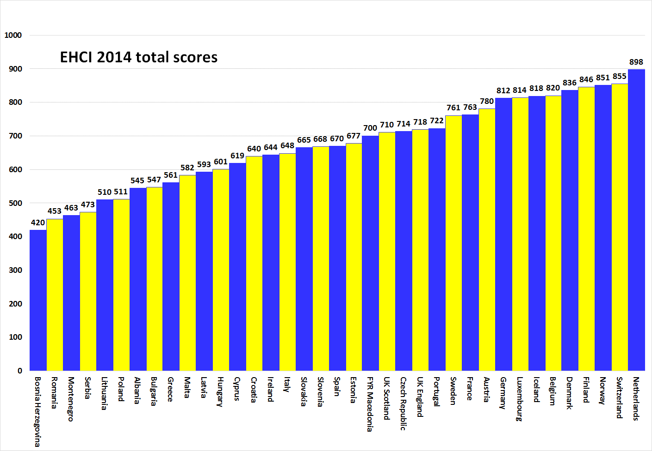

O HCP-u
EHCI je postao standard u praćenju savremene zdravstvene zaštite još od svog početka 2005. godine. Indeks se sastoji od kombinacije javnih statistika, anketa sprovedenih među pacijentima i nezavisnog istraživanja koje je izvršila kompanija Health Consumer Powerhouse Ltd, privatna kompanije sa sedištem u Švedskoj, koja procenjuje delotvornost zdravstvene zaštite u Evropi i Kanadi kako bi podržala jačanje uloge pacijenata i potrošača. EHCI pruža primer jer će se Evropska komisija sistematski angažovati u procenjivanju sistema zdravstva zemalja članica.
EHCI 2014. dobio je podršku zahvaljujući neograničenim grantovima belgijskih kompanija Medicover S.A. i New Direction Foundation.
Materijal EHCI-ja objavljen je na veb-stranici HCP-a: www.healthpowerhouse.com . Taj materijal je dostupan i ko god to želi može slobodno da ga citira, pozivajući se na izvor.
Za pitanja i informacije:
Arne Bjornberg: +46 70 584 84 51; arne.bjornberg@healthpowerhouse.com
Johan Hjertkvist: +46 70 752 18 99; arne.bjornberg@healthpowerhouse.com
„Mi znamo da Evropski zdravstveni potrošački indeks (EHCI) danas predstavlja glavnu javnu procenu delotvornosti državnih sistema zdravstvene zaštite... Nedavno smo saznali da je Evropska komisija nakon procene različitih pokazatelja ustanovila da EHCI predstavlja najtačnije i najpouzdanije upoređenje“.
Dr Vitenis Andriukaitis, Ministar zdravlja Litvanije, 2013. (od novembra 2014. Komesar za zdravstvo i zaštitu potrošača EU)

© HCP Ltd. 2015.

